12.12.2023. Группы 01-33, 01-34
Тема №28 «На воде и под водой. Лепка на свободную тему»
Задачи:
- Развитие навыков в работе с основными приёмами лепки.
- Развитие образного мышления.
Ход урока:
-Даётся самостоятельная работа, дети придумывают различные образы, связанные со стихией воды, живущие на берегу водоёмов, а также обитателей рек, морей, океанов используя сочетания пройденных приёмов лепки из глины и пластилина.
-Образы должны включать следующие составляющие компоненты:
лепка из жгутиков или декоративные элементы из жгутиков, лепка из различных элементов ( склеивание) и из одного куска глины (пластилина)
-При работе с пластилином обращается внимание на правильный выбор цветов.
-Для изображения текстуры чаще используются подручные средства, стеки, гребешки, палочки и т. п. Для более фактурного изображения поверхности подходит приём налепливания пластилина.

Образцы работ:
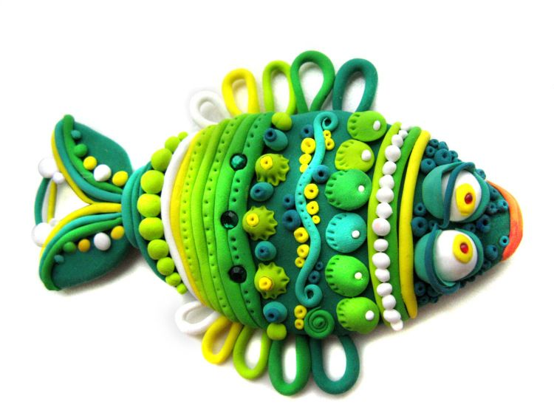
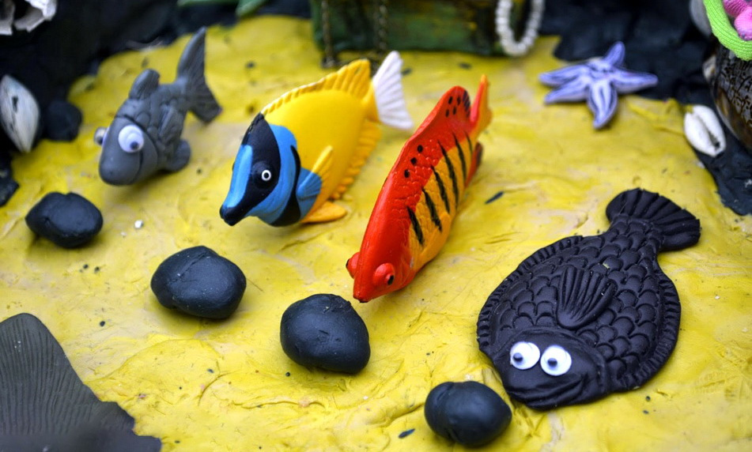
https://yandex.ru/video/preview/9374887215190708241?text=лепка%20рыбы%20из%20пластилина&path=yandex_search&parent-reqid=1702365988419168-2771948640102354085-balancer-l7leveler-kubr-yp-vla-111-BAL-1015&from_type=vast

Домашнее задание: вспомнить различные приёмы лепки из пластилина и придумать фигуры из пластов.

